|  |  |  |  |  |  |  |  |  |  |  |
| --- | --- | --- | --- | --- | --- | --- | --- | --- | --- | --- |
| |  |  |  | | --- | --- | --- | |  |  |  | | МИНОБРНАУКИ РОССИИ | | | | Федеральное государственное бюджетное образовательное учреждение  высшего образования  **«МИРЭА – Российский технологический университет»**  **РТУ МИРЭА** | | |   Институт Информационных технологий | |
|  | |
| Кафедра Математического обеспечения и стандартизации информационных технологий | |
|  | |
|  | |

|  |  |
| --- | --- |
| **ОТЧЕТ ПО ЛАБОРАТОРНОЙ РАБОТЕ № 1** | |
| **по дисциплине** | |
| **«**Объектно-ориентированное программирование**»**  **Тема: «Обработка массивов»** | |
|  | |
| Выполнил студент группы ИКБО-07-18 | Мишанов А.Б. |
| Принял преподаватель | Колесников С.Н. |

|  |  |  |
| --- | --- | --- |
| Лабораторная работа выполнена | «__»_______201__ г. | *(подпись студента)* |
|  |  |  |
| «Зачтено» | «__»_______201__ г. | *(подпись руководителя)* |

**Задание 1**

Разработать программу, которая обрабатывает данные, хранящиеся в одномерном массиве, используя классический перебор элементов.

**Требования к заданию:**

1. Разработать основную программу - один класс с методом main и выполнить:
   1. Разработать методы, общие для всех вариантов:

* ввод массива с клавиатуры и датчиком случайных чисел класса Math.
* вывод массива в направлении слева направо методом println в цикле for , без использования индекса;
* вывод массива в направлении справа налево.
  1. Разработать дополнительно методы, указанные в варианте. В методах поиска предусмотреть параметры, принимающие значения (или значения поиска).
  2. Вывод результатов дополнительных методов выполнить в методе main.
  3. Разработать метод, реализующий консольный интерфейс управления программой, позволяющий продемонстрировать выполнение всех разработанных методов.
  4. Выполнить отладку программу.
  5. Выполнить тестирование программы.

1. Внести изменения в структуру программы
   1. Создать класс по обработке массива с заданным набором операций, переместив в него методы, подготовленные в пункте 1 и необходимые переменные.
   2. Выполнить программу, используя экземпляр созданного класса.

**Вариант 18:**

|  |  |  |
| --- | --- | --- |
| Номер  варианта | Тип элемента массива | Дополнительные операции над массивом |
| 18 | byte | * Заменить в двоичном коде значения каждого элемента массива заданный бит на заданное значение (на 0 или на 1). * Выполнить конвертирование массива: сначала первый элемент меняется значением с последним; затем второй с предпоследним и т.д. |

**Тестирование:**

Ввод массива через генератор случайных чисел:

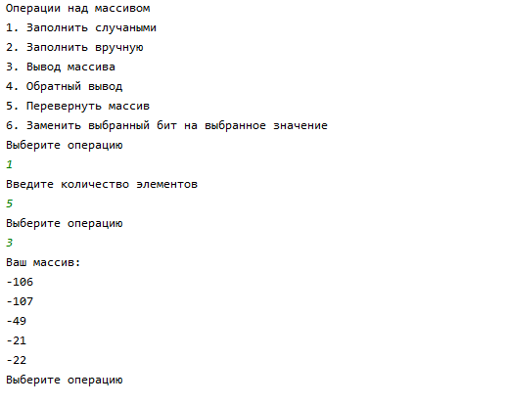

Рисунок 1 – Тестирование функции ввода массива с помощью генератора случайных чисел

Ввод массива вручную:

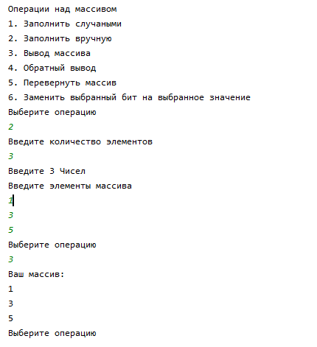

Рисунок 2 – Тестирование функции ввода массива вручную

Тестирование функции вывода массива в обратном направлении. Используется массив, представленный на рисунке 2:

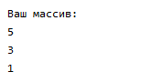

Рисунок 3 – тестирования функции вывода массива в обратном направлении

Тестирование функции переворота массива:

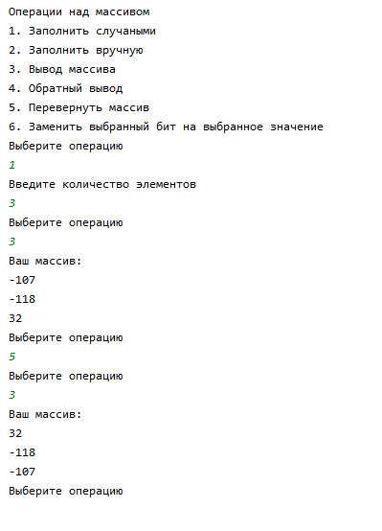

Рисунок 4 - тестирование функции переворота массива

Тестирование функции замены выбранного бита:

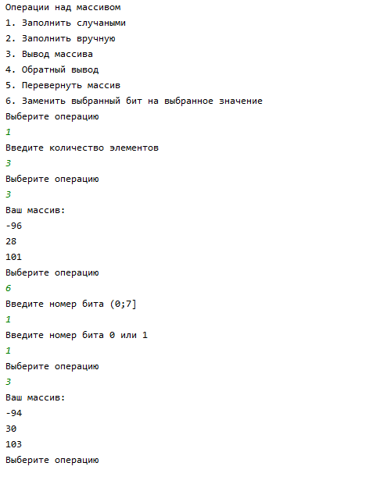

Рисунок 5 – тестирования функции замены выбранного бита

**Задание 2:**

Реализовать задание 1, используя методы классов: Arrays, Math, System, Random

**Исходный код**

Класс Array_c

**package** com.company;  
**import** java.util.Scanner;  
**import** java.util.Random;  
**public class** Array_c {  
 **int count**;  
 **byte arr**[];  
 Array_c(**int** count){  
 **this**.**count**=count;  
 **arr** = **new byte** [count];  
 }  
 **void** rand_Input (){*//Метод получения псевдо случайного числа* **for** (**int** i = 0; i < **count**; i++){  
 **arr**[i] = (**byte**) ((Math.*random*()*255)-128) ;  
 }  
 }  
 **void** rand_Input1 (){*//Метод получения псевдо случайного числа через Random* Random random=**new** Random();  
 random.nextBytes(**arr**);  
  
 }  
  
 **void** Input(){ *//Метод ввода в консоль* System.***out***.println(**"Введите "** + **count** + **" Чисел"**);  
 Scanner in = **new** Scanner(System.***in***);  
 System.***out***.println(**"Введите элементы массива"**);  
 **for** (**int** i = 0; i < **count**; i++){  
 **arr**[i] = in.nextByte();  
 }  
 }  
 **void** Out(){  
 System.***out***.println(**"Ваш массив: "**);  
 **for** (**int** i:**arr**){  
 System.***out***.println(i);  
 }  
 }  
 **void** revers_Out(){  
 System.***out***.println(**"Ваш массив: "**);  
 **for** (**int** i=**count**-1; i>=0;i--){  
 System.***out***.println(**arr**[i]);  
 }  
 }  
 **void** swap(){  
 **int** mid= **count** / 2;  
 **for** (**int** i=0; i<mid;i++) {  
 **byte** temp = **arr**[i];  
 **arr**[i] = **arr**[**count** - 1 - i];  
 **arr**[**count** - 1 - i]=temp;  
 }  
 *//this.Out();* }  
 **void** guess_task(**byte** pos,**byte** val){  
 **for** (**int** i=0; i<**count**;i++){  
 **if** (val==1)  
 **arr**[i]=(**byte**) (**arr**[i] | (1<<pos));  
 **else  
 arr**[i]=(**byte**) (**arr**[i] & ~(1<<pos));  
 }  
 *//this.Out();* }  
}

Класс Main

**package** com.company;  
**import** java.util.Scanner;  
**public class** Main {  
  
 **public static void** main(String[] args) {  
 Array_c a=**new** Array_c(1);  
 **int** n, num=0;  
 Scanner in=**new** Scanner(System.***in***);  
 System.***out***.println(**"Операции над массивом"**);  
 System.***out***.println(**"1. Заполнить случаными"**);  
 System.***out***.println(**"2. Заполнить вручную"**);  
 System.***out***.println(**"3. Вывод массива"**);  
 System.***out***.println(**"4. Обратный вывод"**);  
 System.***out***.println(**"5. Перевернуть массив"**);  
 System.***out***.println(**"6. Заменить выбранный бит на выбранное значение"**);  
 **while** (num!=7){  
 System.***out***.println(**"Выберите операцию"**);  
 num=in.nextInt();  
 **switch** (num){  
 **case** 1:  
 System.***out***.println(**"Введите количество элементов"**);  
 n=in.nextInt();  
 a=**new** Array_c(n);  
 a.rand_Input();  
 *//a.rand_Input1();* **break**;  
 **case** 2:  
 System.***out***.println(**"Введите количество элементов"**);  
 n=in.nextInt();  
 a=**new** Array_c(n);  
 a.Input();  
 **break**;  
 **case** 3:  
 a.Out();  
 **break**;  
 **case** 4:  
 a.revers_Out();  
 **break**;  
 **case** 5:  
 a.swap();  
 **break**;  
 **case** 6:  
 **byte** p, v;  
 System.***out***.println(**"Введите номер бита (0;7]"**);  
 p=in.nextByte();  
 System.***out***.println(**"Введите номер бита 0 или 1"**);  
 v=in.nextByte();  
 a.guess_task(p,v);  
 **break**;  
 **default**:  
 System.***out***.println(**"Неверно"**);  
 }  
 }  
 }  
}